Да ли СНС и Радничка Партија сарађују?
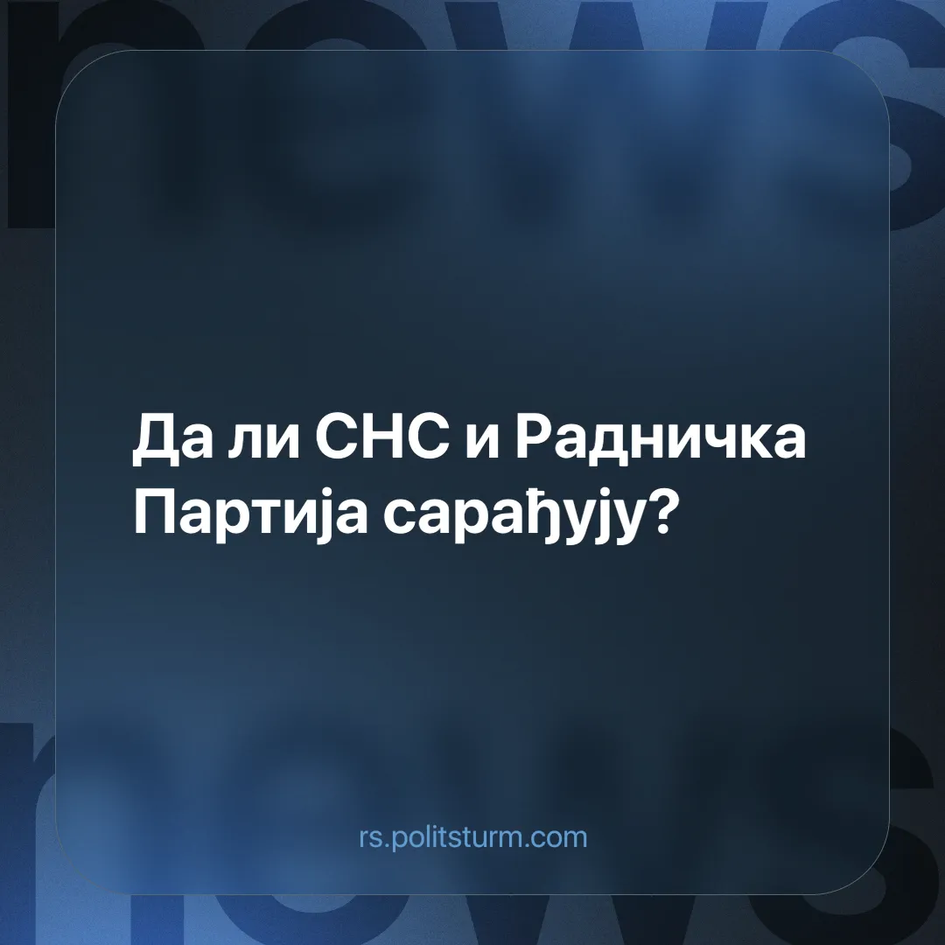

Оригинални чланак
2025-03-31
2 мин. читања

Пре неколико дана, политичка странка Србија Центар (СРЦЕ) оптужила је Радничку партију за сарадњу са Српском напредном странком (СНС). О чему се овде ради?
Детаљи. Ове године, 26. марта, изашла је новост коју је странка СРЦЕ пренела јавности да су наводно радници локалне самоуправе у Лесковцу наредбом СНС-а били послати са својих радних места ради прикупљања потписа за оснивање Радничке Партије Жељка Веселиновића.
►Такође наводе да се ово вероватно дешава и у другим градовима Србије због повезаности СНС-а са свим градовима и општинама као и да ће на крају ова Радничка Партија бити само још један сателит владајуће партије.
►Радничка Партија одговара на ове тврдње карактеришући их као неосноване и да овакви напади само уносе раздор у опозиционе редове и да одвлаче грађане од "борбе за правду" на студентским протестима.
Треба да знате. Радничка Партија настала је као последица цепања у Странци Слободе и Правде између "синдикалаца" Жељка Веселиновића и капиталисте Ђорђа Ђорђића на једној страни и Драгана Ђиласа, вође странке ССП на другој.
►До цепања је декларативно дошло зато што Веселиновић и Ђорђић сматрају да ССП не представља интересе радника и баш због тога су одлучили да направе странку која ће представљати интересе радника - Радничку партију. Који је заправо класни карактер ове партије и да ли она заправо представља интересе радништва?
►Вође ове странке захтевају да се радницима у Србији пруже лепши услови најамног ропства као у бившим државама благостања. Они ово захтевају како би се додворили радницима и да би, након тога, могли да профитирају максимално од продаје коже радника капиталистима по повољним условима. Класни карактер ове партије је очигледан, она гледа да, у по раднике најбољем случају, по сваку цену одржи и овековечи зависност радника од капиталиста, да преформулише радничку борбу за власт у економску борбу за боље услове и мању експлоатацију.
Закључак. На крају је апсолутно небитно са становишта идеологије радничке класе марксизма-лењинизма да ли оваква капиталистичка партија која представља најгори опортунизам стаје на страну једне фракције српских капиталиста попут Мишковића, Мацуре, Збилјића и Костића (и последично њихових политичких представника у облику СНС-а и његових сателита) или на страну друге фракције капиталиста попут Дракулића, Шолака и Драшковића (и последично њихових политичких представника у облику разних опозиционих партија - СРЦЕ, Нова ДСС, ССП).
►Једино успостављањем социјализма и власти радничке класе је могуће ослободити радничку класу За овај задатак потребна јој је сопствена политичка странка у облику комунистичке партије вођене науком
марксизма-лењинизма, а не странка капиталиста који ће у њихово име да преговарају са другим капиталистима о цени радничких живота.

Оригинални чланак

